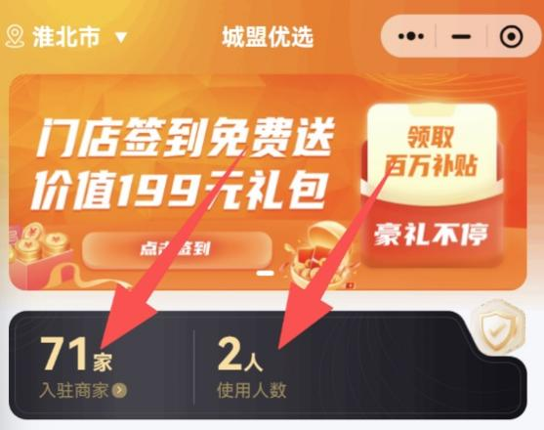
- 首页入驻商家的位置进入后，单品牌多门店（需求显示一个LOGO）
- 使用人数可后台自定义，同时可以按照系数设定曝光率，（系数就是倍数，比如1;9倍）
- 入驻商家，改成 同城商家
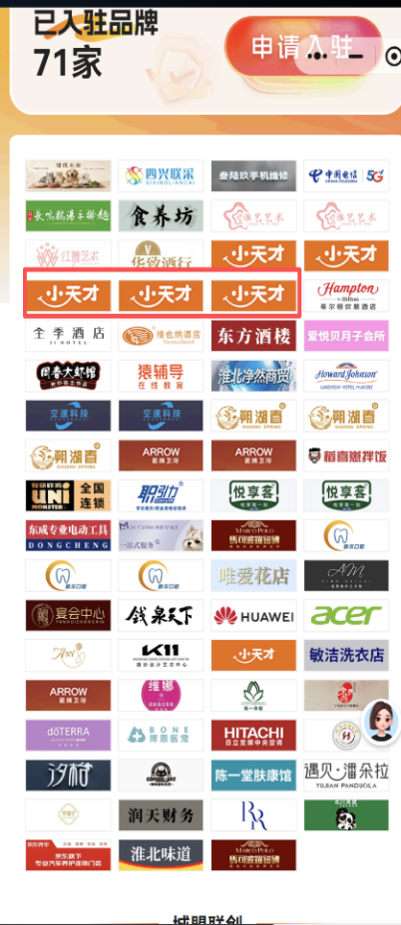
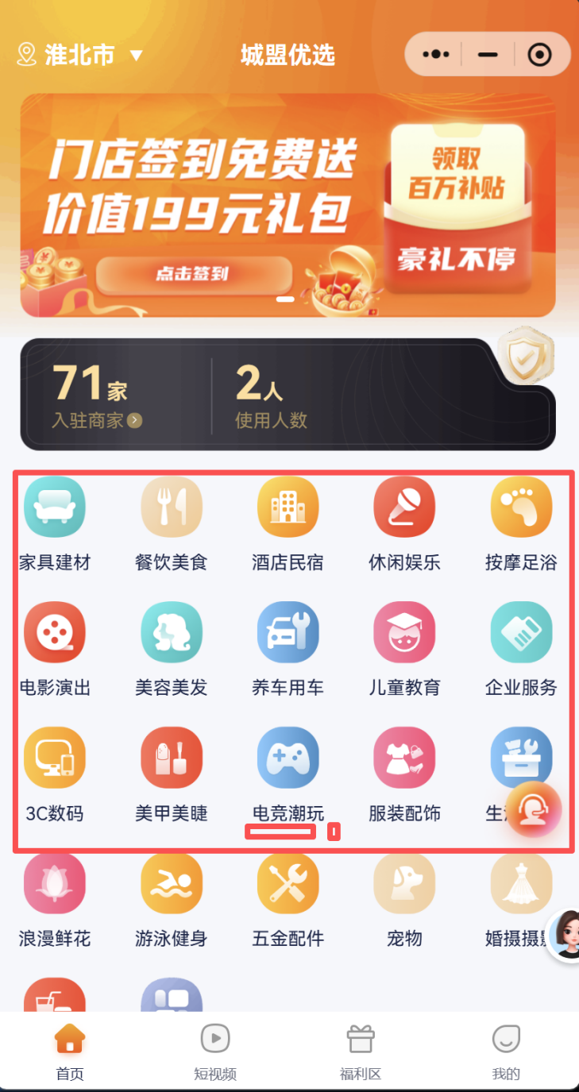
1这里只显示三行类目，整体可以滑动如果大于类目数量
2第一个是外卖，第二个是商品自提，第三个是门店预约，（意思是对应品牌商品有外卖和自提，预约的会在对应类目展示） 每一页的最后类目一个都是全部，

- 全部品牌 分类里， 模仿 梵优茗宠 同城页面修改；

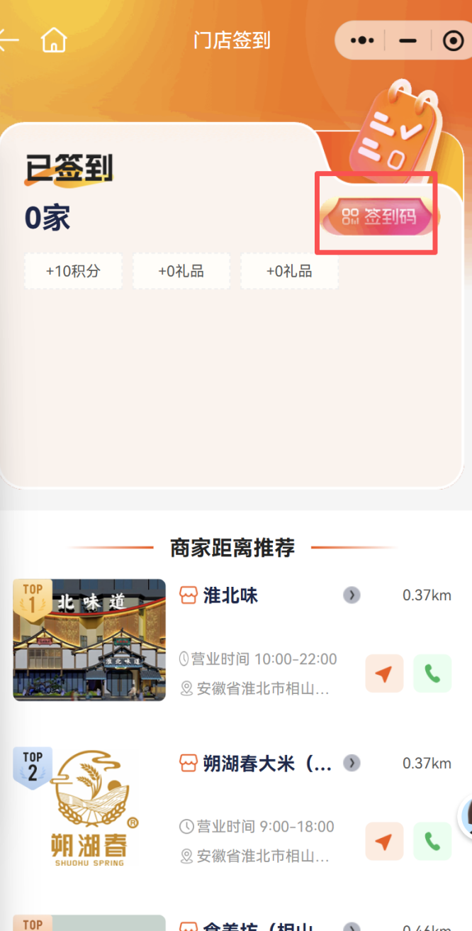

1签到码点开不显示二维码
2作用是让用户现在逛门店， 签到了哪一家就在上方显示品牌LOGO，对耶客户可以得到对应奖励，奖励有平台提供，商家成本是一个客户3元一个（金额可自定义，钱是给平台）
3下方门店列表可以也放3-4个能展示的商品（显示销量最高和新品，商家可自定义）

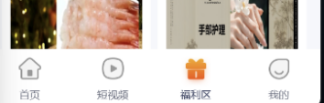
下面目录栏
增加 首页 页面，门店自有商品，主要展示分享者门店商品，类似于（梵优茗宠）
显示内容，上访轮播图，商家自己的bannner+平台banner）
中间：门店粉丝量，累计销量，关注门店（按钮）
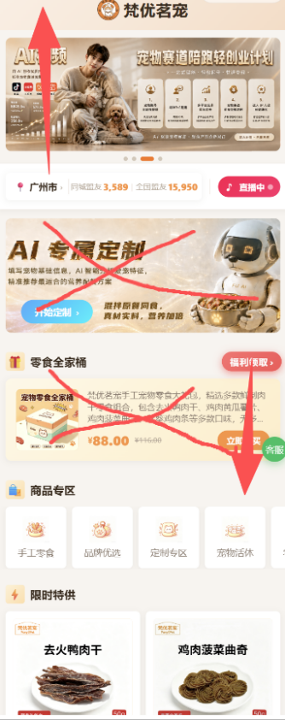
同城，
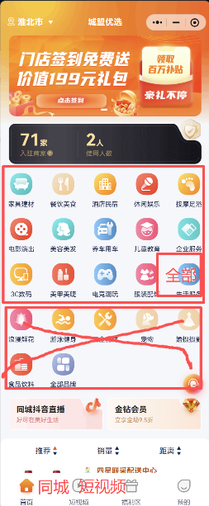
短视频
优化一下，转圈秒数还是不显示，声音的开关图标不清楚
福利区
我的
积分方式和（梵优一样）目前我的积分点不进去
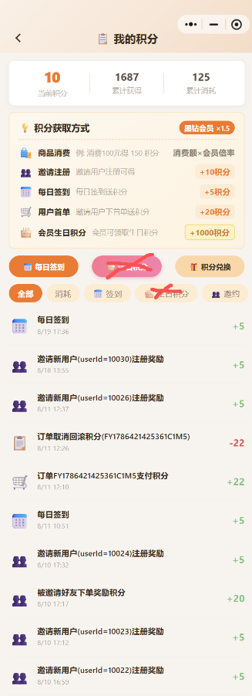

商家端：
- 签到页面，签到时间不对 日期+时间
- 一个月只能签一次到
- 首页 扫码核销，积分兑换的商品，进行扫码核销；扫码也可以到店签到；
- 消费者注册绑定到商家、绑定上级（邀请人）、自签单（购买自己商店的商品），贡献签单（购买其他商家的商品）。
- 还有，我在首页，这个门店的商家这边，有个位置是需要进企微群。它相当于是个按钮，点开之后会有二维码和一些话术，长按识别进行进群；这个前期呢，相当于后台我们给他上传二维码，可以上传第一个、第二个、第三个的这种二维码。当第一个满了就进第二个，这样子后面的话可能还是需要API接口直接接到企微那儿去

